Lampiran 1. Hasil Identifikasi Tumbuhan
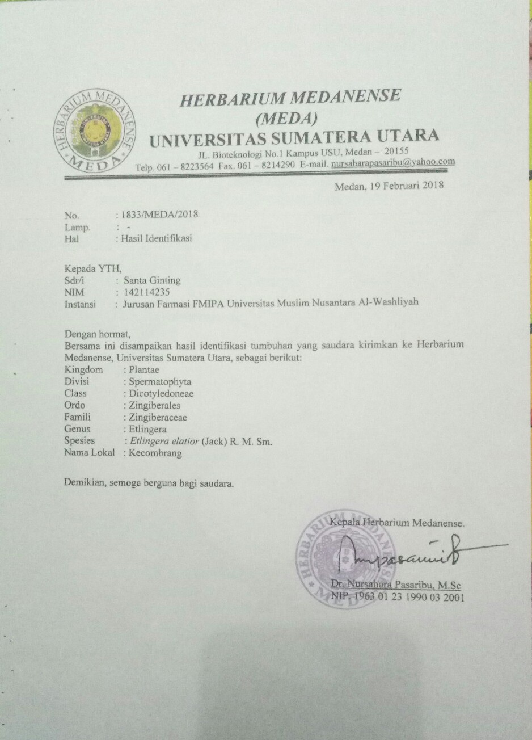

Lampiran 2. Bahan Uji
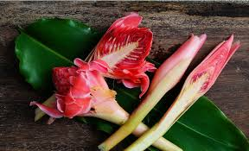
Kecombrang

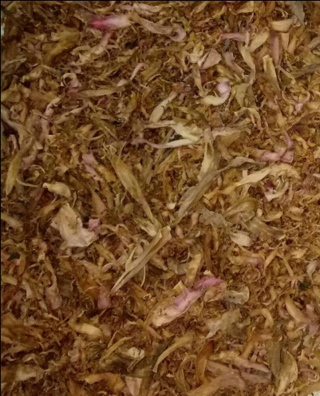
Kecombrang kering

Ekstrak Kecombrang

Lampiran 3. Perhitungan Persen Pemulihan
- Kenaikan Kadar Air (Moisture)

Kondisi Akhir – Kondisi awal
Persen Pemulihan = X 100%
Kondisi awal

- Penurunan Pori (pore)

Kondisi Awal – Kondisi Akhir
Persen Pemulihan = X 100%
Kondisi awal

- Penurunan Noda (spot)

Kondisi Awal – Kondisi Akhir
Persen Pemulihan = X 100%
Kondisi awal

- Penurunan Keriput (wrinkle)

Kondisi Awal – Kondisi Akhir
Persen Pemulihan = X 100%
Kondisi awal

Lampiran 4. Bagan alir pembuatan ekstrak kecombrang
Kecombrang
Kecombrang 15 Kg
Kecombrang halus 500 g
Filtrat I
Residu
Filtrat I + Filtrat II 5 L
Ekstrak kental 35,5g
Disortasi dan dicuci
Ditiriskan
Ditimbang
Dikeringkan dan dihaluskan
Ditimbang
Dimaserasi dengan etanol 96% selama 5 hari
Disaring
Diremaserasi dengan etanol 96% selama 2 hari
Dipekatkan dengan rotary evaporator

Lampiran 5. Bagan alir pembuatan Sediaan Krim Body Scrub ekstrak etanol kecombrang
Fase Air
Fase Minyak
Asam stearate + Cetil alkohol
Metil paraben + Propilen glikol
+ Tea
Larutkan dengan aquadest panas ad 100 ml pada suhu 70 °C
(Massa II)
Lebur, Pertahankan suhu 70 °C (Massa I)

Massa I + Massa II (digerus konstan dalam lumpang panas)

Tambahkan Polyethylene scrub

Diaduk

Ekstrak kecombrang konsentrasi 1%, 3%, 5% dan 7%
Dasar krim Body Scrub
Diaduk hingga homogen
Krim Body Scrub ekstrak etanol kecombrang

Uji iritasi
Pemeriksaan mutu fisik sediaan
Uji kemampuan sebagai body scrub

Lampiran 6. Hasil Uji Stabilitas Sediaan Krim Body Scrub Ekstrak Etanol Kecombrang

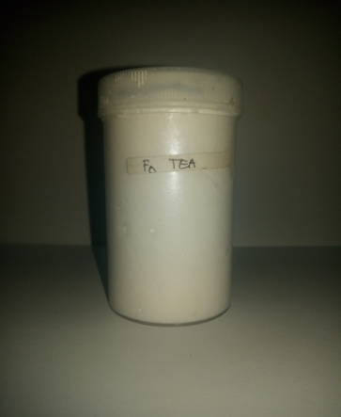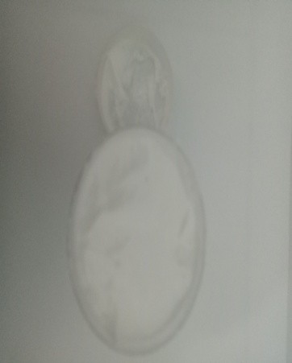
Keterangan:
- Body scrub F0
- EEK (Blanko)
- Tanpa Ekstrak kecombrang
- Warna putih

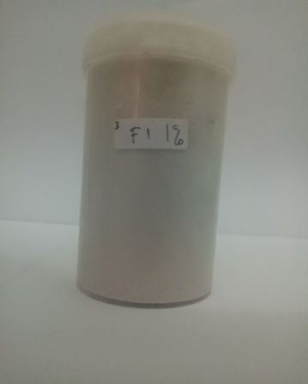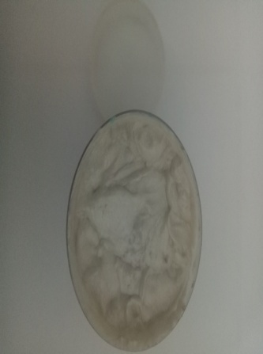
Keterangan:
- Body scrub F1
- EEK 1%
- Ekstrak kecombrang
di dalamnya 1 gram
- Warna cream

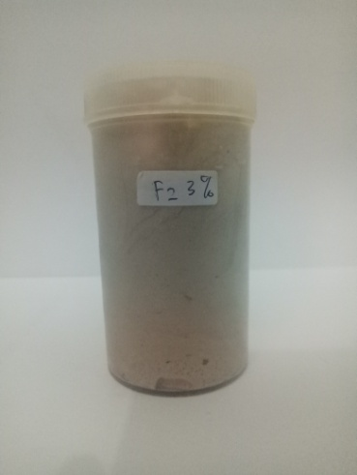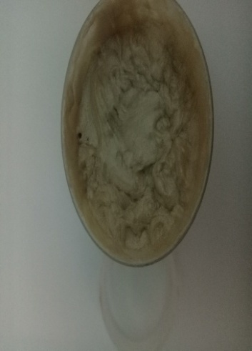
Keterangan:
- Body scrub F2
- EEK 3%
- Ekstrak kecombrang
di dalamnya 3 gram
- Warna coklat muda

Lampiran 6.(Lanjutan)
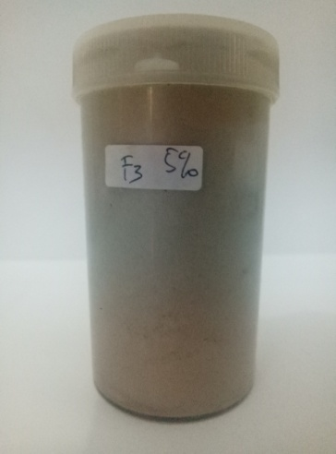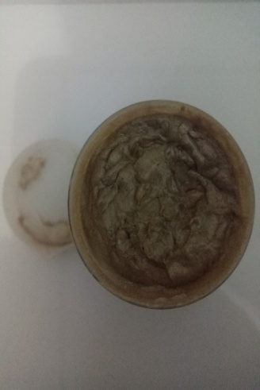
Keterangan:
- Body scrub F3
- EEK 5%
- Ekstrak kecombrang
di dalamnya 5 gram
- Warna coklat tua

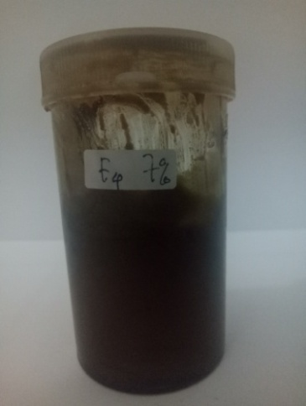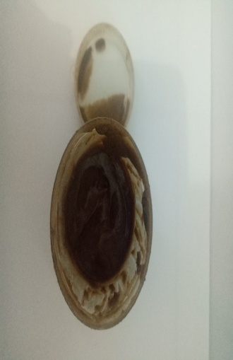
Keterangan:
- Body scrub F4
- EEK 7%
- Ekstrak kecombrang
di dalamnya 7 gram
- Warna coklat pekat

Lampiran 6. (lanjutan)
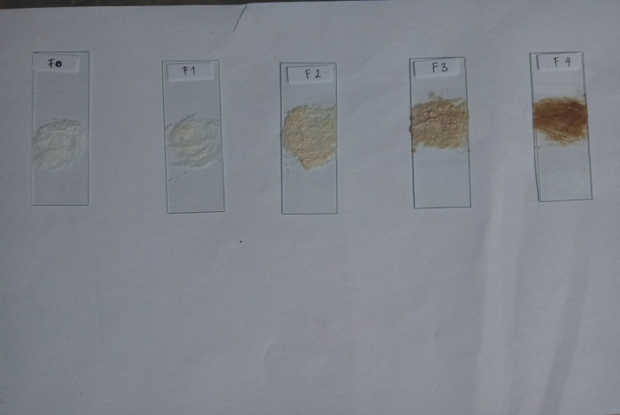
Keterangan:
EEK: Ekstrak Etanol Kecombrang
F0:Blanko (dasar krim)
F1:Formula EEBK 1%
F2:Formula EEBK 3%
F3:Formula EEBK 5%
F4:Formula EEBK 7%

Lampiran 7. Hasil Uji Tipe Emulsi
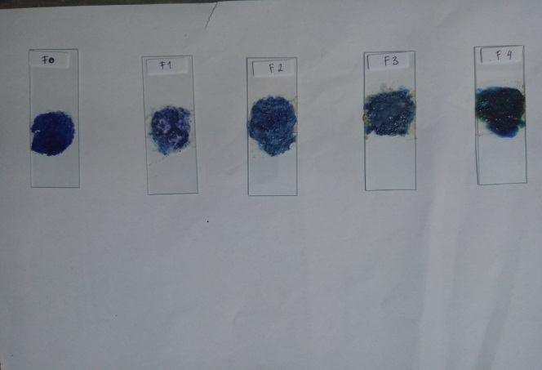
Keterangan:
EEK: Ekstrak Etanol Kecombrang
F0:Blanko (dasar krim)
F1:Formula EEBK 1%
F2:Formula EEBK 3%
F3:Formula EEBK 5%
F4:Formula EEBK 7%

Lampiran 8. Hasil Uji pH
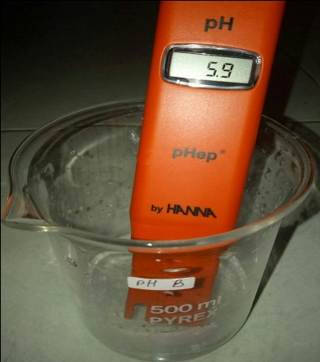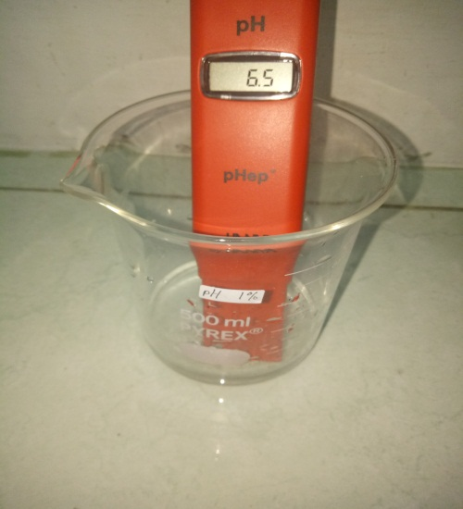
a.Uji pH Blanko b. Uji pH Konsentrasi 1%
- Uji pH Konsentrasi 3% d. Uji pH Konsentrasi 5%

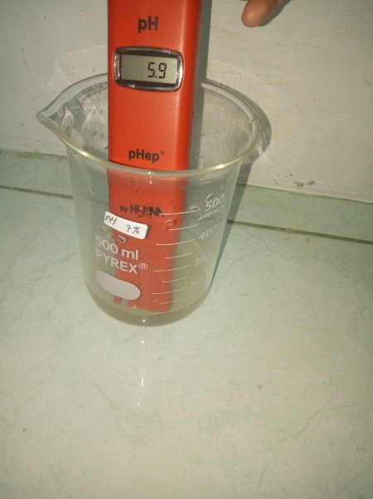
e. Uji pH Konsentrasi 7%

Lampiran 9. Hasil Uji Iritasi
Pada Waktu Uji Iritasi

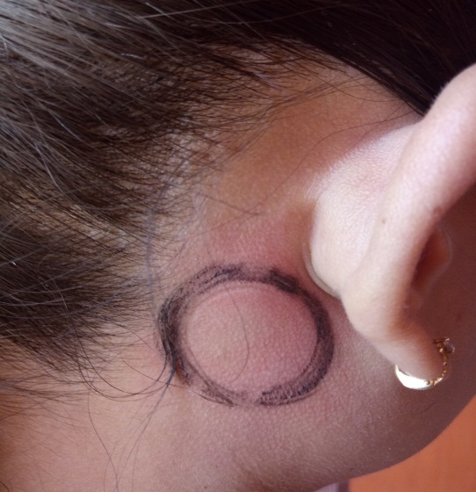
Sesudah Uji Iritasi

Lampiran 10. Hasil Pengukuran Kadar Air (Moisture) dan Hasil Uji Pori (Pore) Dengan Alat Skin Analyzer Aramo-SG Pada Kulit Punggung Tangan Sukarelawan.

- Hasil Pengukuran Kadar Air (Moisture)
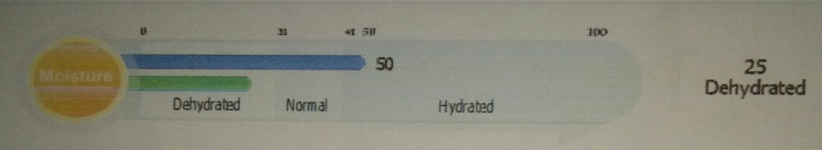
Sebelum Pemakaian Sediaan

Setelah Pemakaian Sediaan

Lampiran 10. (Lanjutan)
Formula | Sukarelawan | % Kadar Air (Moisture) |  |  |  |  | Persen Pemulihan (%)
 |  | Pemakaian (Minggu)
 |  | Awal | 1 | 2 | 3 | 4
F0 | 1 | 25 | 25 | 25 | 26 | 26 | 4
 | 2 | 25 | 26 | 26 | 25 | 27 | 8
 | 3 | 25 | 26 | 26 | 26 | 26 | 4
Rata-Rata |  | 25 | 25,6 | 25,6 | 25,6 | 26,3 | 5,2
F1 (1%) | 4 | 31 | 31 | 32 | 33 | 33 | 6,5
 | 5 | 31 | 32 | 32 | 32 | 33 | 6,5
 | 6 | 31 | 32 | 32 | 32 | 33 | 6,5
Rata-Rata |  | 31 | 31,7 | 32 | 32,3 | 33 | 6,5
F2 (3%) | 7 | 31 | 32 | 33 | 34 | 35 | 12,9
 | 8 | 31 | 33 | 34 | 35 | 35 | 12,9
 | 9 | 30 | 32 | 34 | 34 | 35 | 16,7
Rata-Rata |  | 30,7 | 32,3 | 33,7 | 34,3 | 35 | 14
F3 (5%) | 10 | 32 | 34 | 37 | 38 | 39 | 21,9
 | 11 | 33 | 35 | 36 | 38 | 40 | 21,2
 | 12 | 33 | 36 | 36 | 39 | 39 | 18,1
Rata-Rata |  | 32,7 | 35 | 36,3 | 38,3 | 39 | 20
F4 (7%) | 13 | 33 | 36 | 37 | 39 | 41 | 24,2
 | 14 | 33 | 37 | 38 | 40 | 42 | 27,7
 | 15 | 34 | 36 | 38 | 41 | 43 | 26,4
Rata-Rata |  | 33,3 | 36,3 | 37,6 | 40 | 42 | 26,1
Keterangan:
Dehidrasi 0-29; Normal 30-40; Hidrasi 45-100; (Aramo, 2018).
F1: Formula EEK 1%
F2: Formula EEK 3%
F3: Formula EEK 5%
F4: Formula EEK 7%

Lampiran 10. (Lanjutan)

- Hasil Uji Pori
Sebelum Pemakaian Sediaan

Setelah Pemakaian Sediaan

Lampiran 10. (Lanjutan)

Formula | Sukarelawan | Pori (Pore) |  |  |  |  | Persen Pemulihan (%)
 |  | Pemakaian (Minggu)
 |  | Awal | 1 | 2 | 3 | 4
F0 | 1 | 37 | 37 | 37 | 36 | 36 | 2,7
 | 2 | 37 | 37 | 36 | 36 | 36 | 2,7
 | 3 | 37 | 37 | 37 | 36 | 37 | 0
Rata-Rata |  | 37 | 37 | 36,7 | 36 | 36,3 | 1,9
F1 (1%) | 4 | 37 | 37 | 34 | 34 | 32 | 13,5
 | 5 | 41 | 37 | 35 | 33 | 35 | 14,6
 | 6 | 38 | 39 | 36 | 33 | 35 | 8
Rata-Rata |  | 38,7 | 37,3 | 35 | 33,3 | 34 | 12,1
F2 (3%) | 7 | 38 | 38 | 36 | 36 | 34 | 10,5
 | 8 | 40 | 36 | 38 | 36 | 34 | 15
 | 9 | 36 | 36 | 34 | 34 | 31 | 13,9
Rata-Rata |  | 38 | 36,7 | 36 | 35,3 | 33 | 13
F3 (5%) | 10 | 37 | 37 | 35 | 35 | 32 | 13,5
 | 11 | 40 | 37 | 39 | 37 | 34 | 15
 | 12 | 41 | 41 | 37 | 37 | 34 | 17
Rata-Rata |  | 39,1 | 38,3 | 37 | 36,3 | 33,3 | 15,3
F4 (7%) | 13 | 40 | 36 | 34 | 32 | 25 | 37
 | 14 | 40 | 36 | 32 | 28 | 26 | 37
 | 15 | 44 | 38 | 34 | 28 | 26 | 40,9
Rata-Rata |  | 41,3 | 36,7 | 33,3 | 30 | 25,3 | 38,3
Keterangan:
Kecil 0-19, Beberapa besar 20-39, Sangat besar 40-100 (Aramo 2017)
F0: Blanko
F1: Formula EEK 1%
F2: Formula EEK 3%
F3: Formula EEK 5%
F4: Formula EEK 7%

Lampiran 10. (Lanjutan)

- Hasil Uji Keriput (Wrinkle)
Sebelum Pemakaian Sediaan

Setelah Pemakaian Sediaan

Lampiran 10. (Lanjutan)
Formula | Sukarelawan | Keriput (Wrinkle) |  |  |  |  | Persen Pemulihan (%)
 |  | Pemakaian (Minggu)
 |  | Awal | 1 | 2 | 3 | 4
F0 | 1 | 16 | 16 | 15 | 15 | 14 | 12,5
 | 2 | 16 | 16 | 15 | 14 | 14 | 12,5
 | 3 | 16 | 16 | 16 | 15 | 15 | 6,3
Rata-Rata |  | 16 | 16 | 15,3 | 14,7 | 14,4 | 10
F1 (1%) | 4 | 17 | 17 | 16 | 16 | 15 | 11,8
 | 5 | 16 | 16 | 16 | 15 | 15 | 6,2
 | 6 | 17 | 16 | 16 | 15 | 14 | 17,6
Rata-Rata |  | 16,7 | 16,3 | 16 | 15,3 | 14,7 | 12
F2 (3%) | 7 | 18 | 18 | 17 | 17 | 16 | 11,1
 | 8 | 18 | 18 | 18 | 17 | 17 | 5,6
 | 9 | 18 | 18 | 17 | 17 | 17 | 5,6
Rata-Rata |  | 18 | 18 | 17,3 | 17 | 16,7 | 17,2
F3 (5%) | 10 | 15 | 14 | 14 | 13 | 13 | 13
 | 11 | 15 | 14 | 13 | 13 | 12 | 20
 | 12 | 15 | 13 | 13 | 13 | 11 | 26,7
Rata-Rata |  | 15 | 13,7 | 13,3 | 12,7 | 12 | 20
F4 (7%) | 13 | 13 | 13 | 12 | 12 | 11 | 15,4
 | 14 | 13 | 12 | 11 | 11 | 10 | 23
 | 15 | 13 | 12 | 11 | 10 | 9 | 30,8
Rata-Rata |  | 13 | 12,3 | 11,3 | 11 | 10 | 23,1
Keterangan:
Tidak berkeriput 0-19, berkeriput 20-52, berkeriput parah 53-100, (Aramo,2018)
F0: Blanko
F1: Formula EEK 1%
F2: Formula EEK 3%
F3: Formula EEK 5%
F4: Formula EEK 7%

Lampiran 10. (Lanjutan)

- Hasil Uji Noda (Spot)
Sebelum Pemakaian Sediaan

Setelah Pemakaian Sediaan

Lampiran 10. (Lanjutan)
Formula | Sukarelawan | Noda (Spot) |  |  |  |  | Persen Pemulihan (%)
 |  | Pemakaian (Minggu)
 |  | Awal | 1 | 2 | 3 | 4
F0 | 1 | 58 | 57 | 56 | 55 | 55 | 5,1
 | 2 | 55 | 55 | 54 | 54 | 54 | 1,8
 | 3 | 56 | 56 | 55 | 55 | 54 | 3,6
Rata-Rata |  | 56,3 | 56 | 55 | 54,7 | 54,3 | 3,6
F1 (1%) | 4 | 56 | 56 | 55 | 54 | 53 | 5,4
 | 5 | 55 | 55 | 54 | 53 | 52 | 5,4
 | 6 | 54 | 54 | 53 | 52 | 50 | 7,4
Rata-Rata |  | 55 | 55 | 54 | 53 | 51,7 | 6
F2 (3%) | 7 | 51 | 49 | 47 | 45 | 43 | 15,7
 | 8 | 50 | 48 | 37 | 46 | 44 | 12
 | 9 | 49 | 46 | 45 | 44 | 40 | 18,4
Rata-Rata |  | 50 | 47,7 | 46,3 | 45 | 42,3 | 15,4
F3 (5%) | 10 | 42 | 40 | 39 | 37 | 35 | 16,7
 | 11 | 40 | 38 | 36 | 34 | 32 | 20
 | 12 | 38 | 37 | 35 | 33 | 30 | 21
Rata-Rata |  | 40 | 38,3 | 36,7 | 34,7 | 32,7 | 19,2
F4 (7%) | 13 | 35 | 33 | 32 | 30 | 20 | 42,9
 | 14 | 32 | 28 | 24 | 22 | 20 | 37,5
 | 15 | 30 | 28 | 25 | 23 | 20 | 33
Rata-Rata |  | 31,7 | 29,7 | 27 | 25 | 20 | 37
Keterangan
Sedikit 0-19, beberapa noda 20-52, banyak noda 53-100, (Aramo,2018)
F0: Blanko
F1: Formula EEBK 1%
F2: Formula EEBK 3%
F3: Formula EEBK 5%
F4: Formula EEBK 7%

Lampiran 11..Hasil Uji Statistik Kadar Air (Moisture), Noda (Spot), Pori (Pore), Keriput (Wrinkle)

Kruskal-Wallis Test
Test Statistics^{a,b}
 | Kadar_air | Pori | keriput | noda
Chi-Square | 4.809 | 13.550 | 1.428 | 4.044
Df | 4 | 4 | 4 | 4
Asymp. Sig. | .307 | .009 | .839 | .400

Test Statistics^{a,b}
 | Kadar_air | Pori | keriput | noda
Chi-Square | 55.369 | 40.973 | 53.645 | 49.015
Df | 4 | 4 | 4 | 4
Asymp. Sig. | .000 | .000 | .000 | .000

Test Statisticsª
 | Kadar_air | pori | keriput | noda
Mann-Whitney U | 68.500 | 77.500 | 103.000 | 96.500
Wilcoxon W | 188.500 | 197.500 | 223.000 | 216.500
Z | -1.903 | -1.454 | -.468 | -.664
Asymp. Sig. (2-tailed) | .057 | .146 | .640 | .506
Exact Sig. [2*(1-tailed Sig.)] | .067^{b} | .148^{b} | .713^{b} | .512^{b}

